第十一单元 原子和宇宙
本单元的知识由微观和宇观两个世界的物质特性和规律组成，微观部分由原子的核式结构、物质的放射性：原子核的组成以及核能及其利用组成，宇观部分由万有引力定律、宇宙的结构及天体的演化组成。
本单元中，原子的核式结构及原子核的组成是微观部分的核心概念，万有引力定律为核心规律。人们对微观和宇观世界的物质特性和规律的认知过程、方法是学习本单元知识的主线，微观世界和宇观世界的物理知识极大地拓展了人们的视野，增强了人类认识和利用自然的能力。因此，学习本单元的知识有助于建立科学的物质观、宇宙观。
原子的核式结构是在对卢瑟福的α粒子散射实验理解的基础上建立的。在了解科学家当年的研究工作的过程中逐步了解物质的放射性及原子核的组成，并利用电场的知识理解三种射线的性质。如何得到大量的核能、如何和平利用核能是学习重核裂变、链式反应及核电站有关知识的指导思想。在学习万有引力定律及其发现的过程中，通过卡文迪什实验感受微小量放大的科学思想，感悟万有引力定律的发现对人类文明史的重大推动作用。对宇宙的基本结构的认识是在学习一些现象的过程中由近及远展开的。在本单元的学习中要注意感受人类认识自然规律的科学方法，感悟科学家的科学精神、人文精神和治学态度，激发勇于进行科学探究的情感和毅力，增强科学的物质观和宇宙观。

学习要求

内容
1．原子的核式结构。
2．物质的放射性。
3．原子核的组成。
4．重核裂变。链式反应。
5．核能的应用，核电站。
6．我国核工业的发展。
7．万有引力定律。
8．宇宙的基本结构。
9．天体的演化。

要求
1．知道原子的核式结构 知道卢瑟福的α粒子散射实验的装置及现象，能说出各部分的名称及作用；知道原子核的核式结构，感受提出假设、建立物理模型、实验验证等物理学的研究方法，明白科学家对于不能直接感知的事物的认识方法。从汤姆孙的“葡萄干蛋糕”模型到卢瑟福的核式结构模型，明白人类对物质结构的认识是个不断深化的过程，感悟探索真理、研究科学的艰辛。
2．知道物质的放射性 知道物质的放射性和天然放射现象，知道放射线来自于原子核。知道α、β、γ射线的本质和电离本领、穿透性以及速度等基本特性，能根据射线在电场中的运动轨迹确定三种射线的名称；知道射线的基本应用和防护方法。通过对放射线探测方法的学习，认识物理实验的间接测量方法。通过学习科学家们关于放射现象的工作及贡献，感悟历史的偶然与必然，感悟科学家的科学精神、人文精神及科学态度。
3．知道原子核的组成 知道原子核是由核子（质子和中子）组成的；知道原子核的常用符号^{A}_{Z}X的意义，能书写常用粒子及原子核的符号。认识科学家利用原子核的人工转变对原子核内部结构进行研究的方法。通过对中子发现过程的了解，感受分析推理、理论预见、实验验证的探究物质世界的研究方法，培养勇于进行探究的情感和毅力。
4．知道重核的裂变，知道链式反应 知道原子核变化时会放出核能，知道重核裂变是获取核能的有效途径之一；知道链式反应和产生链式反应的条件。在利用骨牌模拟链式反应的活动中感受类比的学习方法。
5．知道核能的应用，知道核电站 知道反应堆、核电站的基本构成和基本原理；知道核能在能源、军事、生命科学等领域的应用。知道核能的开发与利用是一把双刃剑，感悟核问题对建立一个和平、和谐世界的重要意义。
6．知道我国核工业的发展 知道我国核工业的发展现状和发展前景，利用阅读课本、网络查询、收集资料等课题研究手段了解我国核物理研究和核工业取得的成就以及有关政策，感悟邓稼先等科学家乐于奉献、报效祖国的精神，树立献身科学的远大理想。
7．理解万有引力定律 知道行星运动的基本特点，知道万有引力是存在于一切物体之间的一种基本相互作用力，理解万有引力定律，感悟万有引力定律对天体运动研究的重要影响。知道万有引力恒量的测量，感受测量中微小量放大的科学方法。
8．知道宇宙的基本结构 知道目前人们观察到的宇宙图景，能简要描述太阳系、银河系、宇宙的大致图景，认识阅读资料、网络查询、观看视频、相互交流等多种开展学习的方法，关注宇宙学研究的进展，感受宇宙学的一些研究方法，感悟探知宇宙结构的曲折、艰辛和执着。
9．知道天体的演化 知道天体演化的主要阶段。通过对恒星演化的学习，感悟天体演化的漫长历程，建立正确的物质观和宇宙观。
【说明】在学习万有引力定律时，只要求理解定律的内容及发现过程，不要求进行有关天体运动的计算。

学习指引

知识梳理
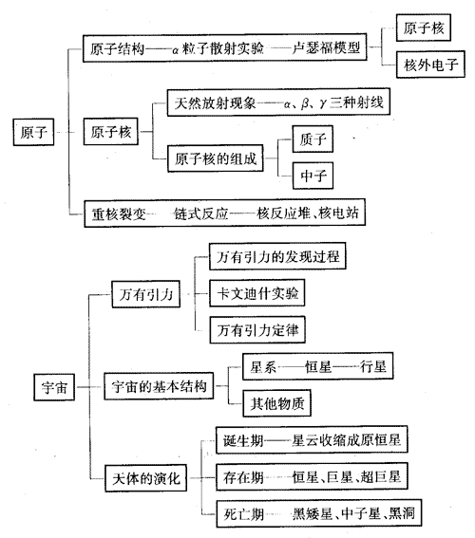

实验指要
本单元没有学生实验，但著名的α粒子散射实验非常重要，要了解该实验的装置，理解卢瑟福对实验现象的分析并由此得出的原子的核式结构模型。
1．主要器材：α粒子源、金箔、光屏、显微镜。
2．注意事项：
（1）当有α粒子打到光屏上时，通过显微镜可在光屏上观察到一个亮点。显微镜和光屏可一起在圆轨道上移动。
（2）绝大多数粒子穿过金箔，方向偏转不大；有少数粒子产生大角度偏转，个别粒子偏转超过90°。
（3）卢瑟福正是依据实验中α粒子发生了大角度散射的现象，提出了原子的核式结构模型。

应用示例
【例题1】关于α粒子散射实验结果，下列说法中正确的是（ ）。
（A）α粒子的偏转原因一是由于受到原子核内正电荷的排斥，二是与原子中的电子发生碰撞
（B）α粒子散射实验说明了原子的全部正电荷和几乎全部的质量都集中在一个很小的核上
（C）α粒子散射实验证明了质子的存在
（D）α粒子散射实验证明了原子核是由质子和中子组成的
【分析】本题考查α粒子散射实验的原理和结论，要求知道α粒子偏转的原因和由实验现象能得到的结论。α粒子的质量约为电子质量的7300倍，如果α粒子在运动中碰上电子，就好像一颗子弹碰上一粒灰尘一样，它的运动状态根本不会发生变化，所以α粒子偏转的原因是由于受到原子核内正电荷的排斥。α粒子散射实验的现象是绝大多数粒子穿过金箔，方向偏转不大；有少数粒子产生大角度偏转，极少数α粒子超过90°，个别粒子甚至被弹回，由此分析出绝大多数α粒子碰不到正电荷，只有个别粒子能碰到正电荷，所以得出原子的全部正电荷和几乎全部的质量都集中在一个很小的核上的结论。α粒子散射实验只能得出原子的核式结构，至于原子核内的组成部分，从这个实验的现象是无法获知的。
【解答】B。

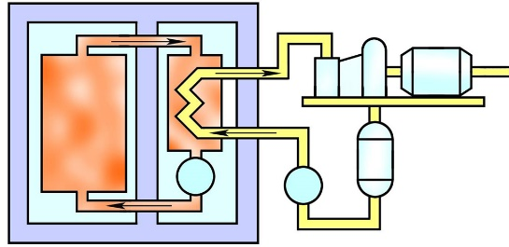
【例题2】如图所示为核电站发电流程示意图。根据图中标出的文字说明可以确定在核能转化为电能输出的过程中还出现了______和_______两种形式的能。
蒸汽发生器
水泥防护层
蒸汽
汽轮机
发电机
冷凝器
泵
泵
冷却剂
反应堆
水
【分析】这一题考查的知识点是核电站，要求知道在核电站的发电过程中能量的转化情况。在核电站系统中有两个循环系统，虚线左侧为第一循环系统，右侧为第二循环系统。核能来源于图中左侧的反应堆，核反应产生的大量的热通过第一循环系统带至蒸汽发生器，这一过程核能转化为内能。蒸汽发生器产生大量的高温蒸汽，蒸汽进入汽轮机做功，使汽轮机转动，从而带动发电机发电，内能先转化为机械能最后转化为电能。第二循环中的蒸汽从汽轮机中排出后进入冷凝器充分冷却变成水，再一次进入蒸汽发生器吸收热量，如此循环往复，完成发电过程。
【解答】内能，机械能

【例题3】潮汐现象主要是由于月球对地球的万有引力影响产生的。如图所示为地球和月球的相对位置图，则下列说法中正确的是（ ）。
N
Q
P
M
月球
地球
（A）P点离月球较近，形成高潮
（B）M点不是高潮也不是低潮
（C）Q点离月球较远，形成低潮
（D）N点是高潮
【分析】本题考查月球的存在对地球的影响，要求知道潮汐产生的原因。P点离月球最近，在这一点上月球对地表水的引力要大于它对地球其他部位的引力，于是水流向P点，形成高潮；Q点离月球最远，加上地球本身的运动，水被抛在其后，这些被抛在身后的水形成另一个高潮。M点和N点为两个低潮点。
【解答】A。

学习训练

第一部分

一、填空题
- 复习本单元内容，完成图中的填空：a______，b______，c_____，d______，e______，f_______，g________，h______，I_______。“带电情况”后面的横线上请选填“正”、“负”或“不带电”，科学家后面的横线上请填写首先发现该粒子的科学家的名字。
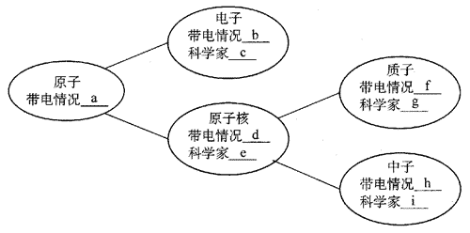

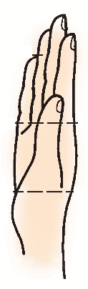
- 天然放射性元素放出的α、β、γ三种射线的贯穿本领各不相同，图为这三种射线贯穿物体情况的示意图，①、②、③各代表一种射线，则①为______射线，它的贯穿本领很弱；③为________射线，它的贯穿本领很强。
①
②
③
铝
铅

- 原子核是由_____和________组成的，它们统称为_______，在原子核内把它们紧紧拉在一起的力叫做________。

- 已知镭的原子序数是88，原子质量数是226，则镭核中有_____个质子，有_____个中子，镭核所带的电荷量为_______C。

- _______受到其他粒子（如中子）轰击时变成两块质量较轻的核，同时还可能放出______，这就是____________。

- 铀核受到_______轰击而发生裂变时，能放出2～3个中子，这2～3个中子又引起其余铀核的裂变，这样裂变就会不断地持续下去，释放出越来越多的能量，这种反应叫做______。

- 首先发现万有引力定律的科学家是__________，在他发现该规律一百多年后，由英国物理学家________利用扭秤实验验证了万有引力定律，并测出了万有引力常量。

二、单选题
- P为放在某电场中的天然放射源，其放出的射线在电场的作用下分成a、b、c三束。下列判断中正确的是（ ）
a
b
c
+
-
P
（A）a为β射线，b为γ射线
（B）a为α射线，b为β射线
（C）b为γ射线，c为β射线
（D）b为α射线，c为γ射线

- 下列论述中正确的是（ ）
（A）卢瑟福的α粒子散射实验说明原子核具有复杂的结构
（B）汤姆孙发现电子说明原子核具有复杂的结构
（C）天然放射现象说明原子核具有复杂的结构
（D）天然放射现象揭示了原子核由质子和中子组成

- 关于宇宙，下列说法中正确的是（ ）
（A）地球是宇宙中唯一有卫星的行星
（B）太阳是银河系中唯一发光的恒星
（C）太阳系是银河系的一个组成部分
（D）所谓恒星就是永恒不变的星球

- 关于我国已建成的秦山和大亚湾核电站，下列说法中正确的是（ ）
（A）它们都是利用核裂变释放的核能
（B）它们都是利用核聚变释放的核能
（C）一座是利用核裂变释放的核能，一座是利用核聚变释放的核能
（D）以上说法都不对

三、实验题
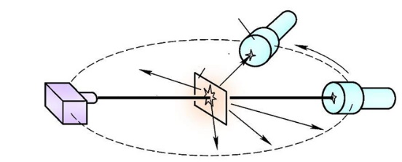
- 1909年，为了验证汤姆孙提出的原子结构，英国物理学家卢瑟福和他的同事们用高速运动的α粒子去轰击金箔来探测原子的构造情况。如图所示实验装置示意图，其中A为______，B为________，C为________，D为________。
A
B
C
D

四、计算题
- 假设每个铀核裂变时平均释放能量200 MeV。则每1 kg铀（²³⁸₉₂U）核裂变释放的能量相当于多少kg的煤完全燃烧释放的能量？（已知煤的燃烧值是3.4×10⁷J/kg）

- A、B两个行星的质量之比为m_{A}∶m_{B}＝5∶4，星球半径之比R_{A}∶R_{B}＝3∶2。如果一个物体放在A星球的表面受到的重力大小为50 N，试问：
（1）该物体放在B星球表面受到的重力大小为多少？
（2）A、B两星球表面重力加速度之比为多少？

第二部分

一、填空题
- 一置于铅盒中的放射源发射的α、β和γ射线由铅盒的小孔射出，在小孔外放一铝箔后，铝箔后的空间有一匀强电场。进入电场后，射线变为a、b两束，射线a沿原来方向行进，射线b发生了偏转，如图所示，则图中的射线a为_______射线，射线b为__________射线。
放射源
铅盒
铝箔
带电极板
射线b
射线a
照
相
底
片
带电极板

- 1911年卢瑟福依据α粒子散射实验中α粒子发生了_______（选填“大”或“小”）角度散射现象，提出了原子的核式结构模型。若用动能为1 MeV的α粒子轰击金箔，其速度约为_______m/s。（质子和中子的质量均为1.67×10⁻²⁷ kg，1 MeV＝10⁶ eV）

- 恒星的演化过程可用下列方框图表示出来。在空框内填入适当的名词：

黑矮星
超新星
黑洞

原恒星

- 科学家正在设法探寻“反物质”，所谓的“反物质”是由“反粒子”构成的，“反粒子”与其对应的正粒子具有相同的质量和相同的电量，但电荷的符号相反。据此，若有反α粒子，它的质量数为_________，电荷数为_________。

二、单选题
- 卢瑟福预言原子核内除质子外还有中子的事实依据是（ ）
（A）电子数与质子数相等
（B）原子核的质量大于核内质子质量
（C）原子核的核电荷数只是质子数的一半或少一些
（D）质子和中子的质量几乎相等

- 关于太阳系，下列说法中正确的是（ ）
（A）太阳是一颗能发光、发热的液态星球
（B）太阳处在银河系的中心位置
（C）太阳系的八大行星几乎在同一平面内运动
（D）离太阳越远的行星绕太阳运转的周期越小，公转速度越大

- 太阳辐射能量主要来自于太阳内部的（ ）
（A）化学反应 （B）放射性衰变
（C）裂变反应 （D）核反应

- 已知π⁺介子、π⁻介子都是由一个夸克（夸克u或夸克d）和一个反夸克（反夸克$\overline{u}$或反夸克$\overline{d}$）组成的，它们的带电量如下表所示，表中e为元电荷。则下列说法中正确的是（ ）
 | π⁺ | π⁻ | u | d | $$\overline{u}$$ | $$\overline{d}$$
带电量 | ＋e | －e | ＋$\frac{2}{3}$e | －$\frac{1}{3}$e | －$\frac{2}{3}$e | ＋$\frac{1}{3}$e
（A）π⁺由u和$\overline{d}$组成 （B）π⁺由d和$\overline{u}$组成
（C）π⁻由u和$\overline{d}$组成 （D）π⁻由d和u组成

